Кодекс об административных правонарушениях (КоАП) РФ статья 14.16, предусматривает наказание за нарушение правил продажи спирта и алкогольной продукции. Конкретно часть 2.1 этой статьи гласит, что продажа несовершеннолетним алкоголя через розничную сеть карается штрафом; статья 20.22 КоАП РФ предусматривает ответственность родителей или официальных представителей подростка, который находится в состоянии алкогольного (наркотического так же) опьянения.  Кроме этого, административное нарушение может быть переквалифицировано в уголовное в тех случаях, когда была зафиксирована неоднократная продажа спиртных напитков лицам, не достигшим 18 лет. В этих случаях в силу вступает статья 151.1 УК РФ.  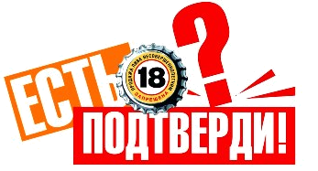  Статья 151.1 УК РФ предусматривает уголовную ответственность за розничную продажу несовершеннолетним лицам алкогольной продукции. |  | - фиксированный штраф в размере 50000-80 000 рублей;  - взыскание в размере ежемесячного дохода нарушителя за 3-6 месяц (конкретный период определяется судом в каждом конкретном случае);  - исправительные работы сроком до 1 года;  - запрет на осуществление деятельности или занятие определенной должности на срок до трех лет.  Какое именно наказание будет нести нарушитель или нарушители, решает суд.  При этом розничной продажей несовершеннолетнему алкогольной продукции, совершенной лицом неоднократно, признается розничная продажа лицом, подвергнутым административному наказанию за аналогичное деяние в период, когда лицо считается подвергнутым административному наказанию.  Прокуратура  Моркинского района Республики Марий Эл  Республика Марий Эл, Моркинский район, п. Морки, ул. Советская, д. 12.  Телефон «прямой линии»:  9-15-40 |  | ПРОКУРАТУРА МОРКИНСКОГО РАЙОНА  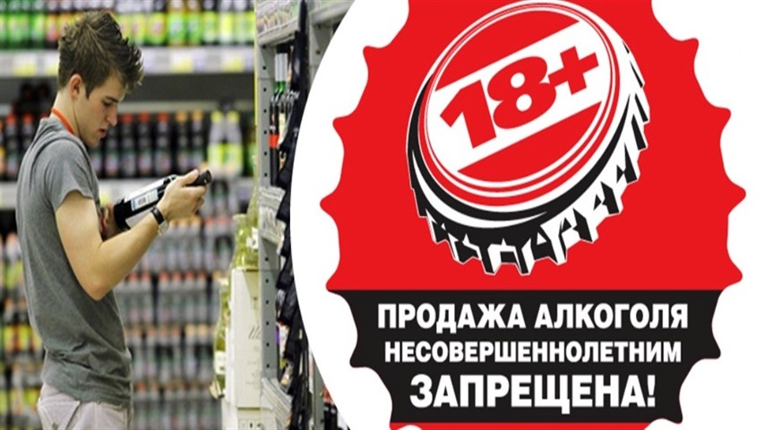  Морки, 2023 год
В Российской Федерации, как и практически во всех развитых странах, не допускается продажа спиртных напитков гражданам, не достигшим несовершеннолетия. Связано это с тем, что алкоголь на организм несовершеннолетних оказывает поистине разрушительное воздействие. Медики отмечают, что у детей и подростков алкоголизм возникает намного быстрее, чем у взрослых, и гораздо чаще отмечаются нарушения психической деятельности. Помимо медицинского аспекта, пьянство несовершеннолетних опасно ещё и социально. Подростки под влиянием алкоголя намного чаще совершают антиобщественные действия. При этом масштаб таких действий может быть абсолютно любым — от обычного хулиганства до серьёзных преступлений: грабежей, убийств, изнасилований.  Именно в связи с этим в современном российском праве действия по продаже несовершеннолетнему алкоголя могут рассматриваться не только как административное правонарушение, но и как преступление.  В статье 1 Федерального закона от 24.07.1998 № 124-ФЗ «Об основных гарантиях прав ребенка в РФ» указано, что несовершеннолетним считается лицо, не достигшее 18 лет. |  | При этом для того, чтобы продажа алкоголя несовершеннолетним правильно интерпретировалась, следует понимать, что именно подразумевается под понятием «алкоголь». Согласно статье 2 Федерального закона от 22.11.1995 г. № 171-ФЗ «О государственном регулировании производства и оборота этилового спирта и алкогольной спиртосодержащей продукции, и об ограничении потребления алкогольной продукции» под данное определение подпадают напитки, в которых содержится 0,5% этилового спирта или продуктов его брожения. В этом законе «черным по белому» прописано, что продажа всех разновидностей алкогольной продукции не допускается несовершеннолетним лицам  Закон о продаже алкоголя несовершеннолетним имеет следующее отступление – в перечень алкогольной продукции не попадают напитки, в которых содержится не больше 1,2 % спирта. Сюда следует включить кисломолочную продукцию, квас, тан, кумыс. Также под действие закона не подпадает безалкогольное пиво, так как процент этанола в нем меньше 0,5%.  Однако отдельно следует остановиться на таком продукте, как пиво. Многие ошибочно полагают, что пиво не подпадает под действие законодательства о продаже алкоголя, так как процент спирта в нем небольшой. |  | Это же необоснованно относят к слабоалкогольным напиткам. Однако, это неверно, так как в пункте 13 статьи 2 ФЗ-171 четко разъясняется, что пиво – это алкогольная продукция с содержанием этилового спирта, который образовался вследствие брожения пивного сусла. Следовательно, отступлений быть не может и продажа такого алкоголя несовершеннолетним запрещена.  Следует отметить, что ответственность за употребление спиртных напитков несовершеннолетними несут несколько сторон: продавец, который переступил закон и продал продукцию лицу; руководитель отдела в магазине, владелец торговой точки. При этом это может быть не только магазин, но и место общественного питания, развлекательное заведение, торговый центр и так далее. Также к ответственности привлекаются родители нарушителя или лица, которые с юридической точки зрения их заменяют (опекуны, усыновители).  